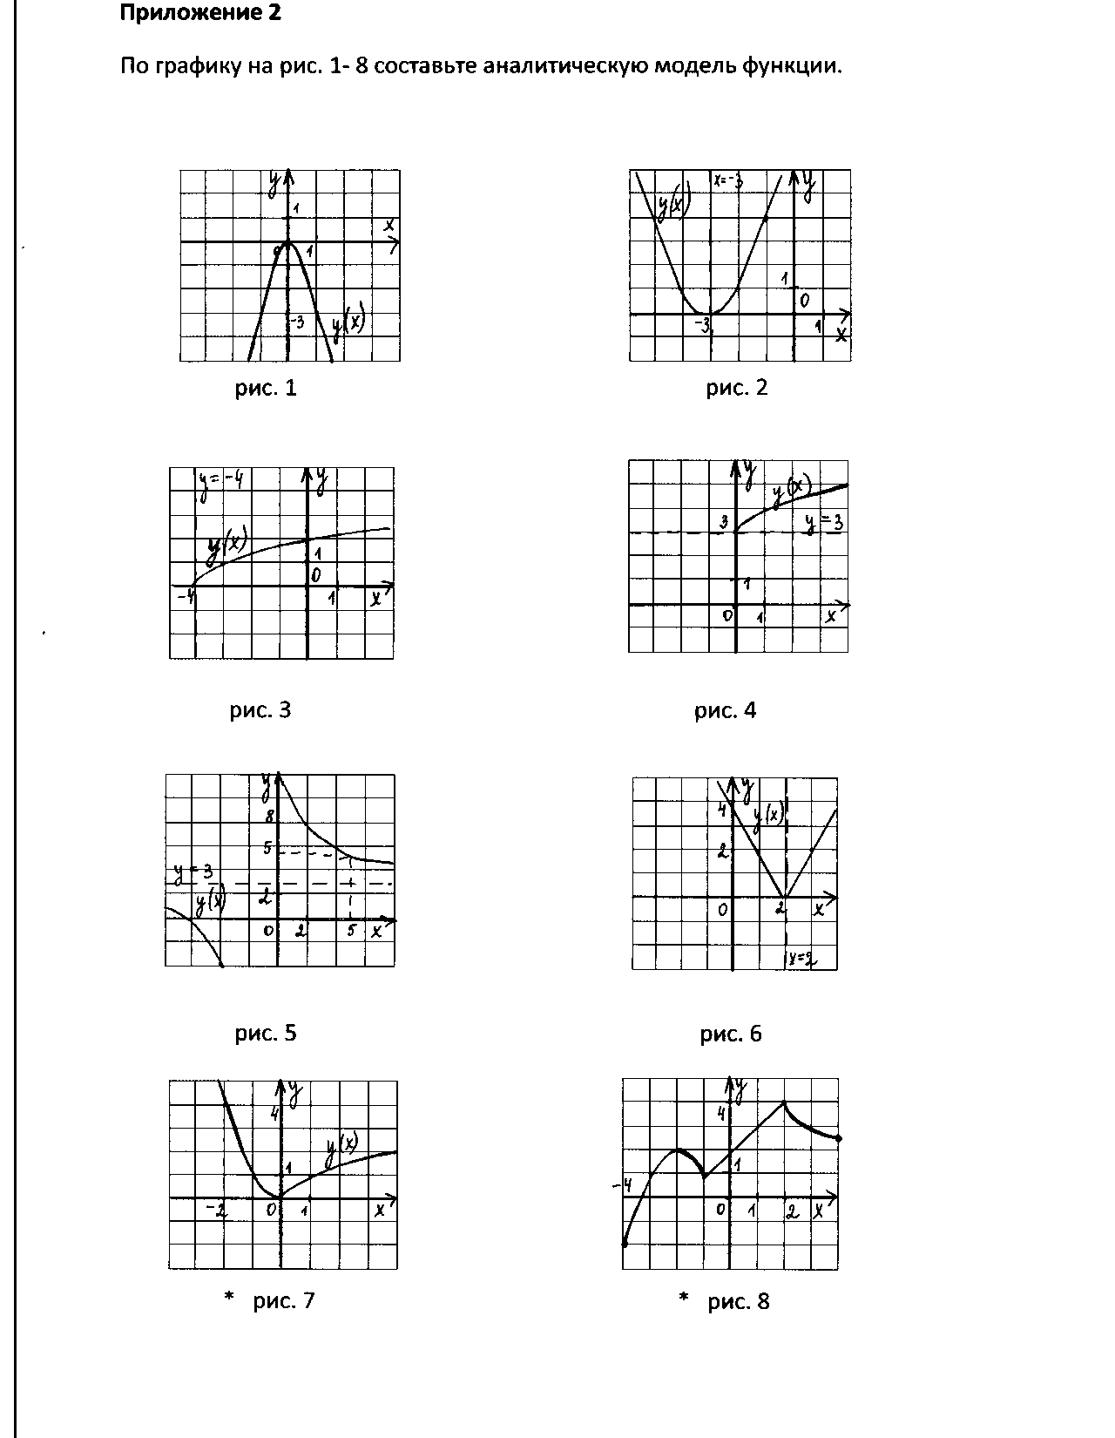
Кайда Е.Е., 218-891-206

